ANEXO FORMATO COMPONENTE FORMATIVO

PROGRAMA DE FORMACIÓN | CONTROL DE CALIDAD EN CONFECCIÓN INDUSTRIA

COMPETENCIA |  | RESULTADOS DE APRENDIZAJE

NÚMERO DEL COMPONENTE FORMATIVO | 05
NOMBRE DEL COMPONENTE FORMATIVO | Fundamentos de calidad y ficha técnica
BREVE DESCRIPCIÓN | Identificar los términos técnicos utilizados en calidad, reconocer los antecedentes y la evolución de la calidad y proyectar la implementación de la calidad de acuerdo con los avances tecnológicos en el marco de la industria 4.0. Interpretar la ficha técnica del producto. Identificar y determinar los puntos de control en cada proceso y en la prenda a inspeccionar. Definir la documentación necesaria que apoye el proceso de calidad en las inspecciones requeridas para ejecutar el control de calidad.
PALABRAS CLAVE

ÁREA OCUPACIONAL
IDIOMA | Español.

TABLA DE CONTENIDO
Contenido
A. TABLA DE CONTENIDO 2
B. INTRODUCCIÓN 2
A. DESARROLLO DE CONTENIDOS 4
1. El proceso de control en calidad 4
1.1. Control de calidad 4
1.2. Gestión de calidad total 4
1.3. Sistema de gestión de la calidad: norma ISO 9001:2015 4
2. Ficha técnica y muestra física 4
2.1. Concepto y uso de ficha técnica 4
2.2. Partes de ficha técnica 4
2.3. Manejo e interpretación ficha técnica 4
2.4. Definición y características de la muestra física 4
3. Puntos de control de calidad en el proceso de confección 4
3.1. Puntos de control en patronaje 4
3.2. Puntos de control en trazo y corte 4
3.3. Puntos de control en confección 4
3.4. Puntos de control en confección de lote piloto 4
3.5. Puntos de control en compras: materiales e insumos 4
4. Documentación de calidad 5
4.1. Ficha técnica 5
4.2. Orden de corte 5
4.3. Máster de textiles e insumos 5
4.4. Registro de inspección de producto en proceso 5
4.5. Registro de inspección de producto terminado 5
4.6. Registro de inspección de lote piloto 5
B. SÍNTESIS 5
C. ACTIVIDADES DIDÁCTICAS 6
D. GLOSARIO 7
E. REFERENCIAS BIBLIOGRÁFICAS 8
F. CONTROL DEL DOCUMENTO 9
G. CONTROL DE CAMBIOS 9

INTRODUCCIÓN

Garantizar la calidad de un producto actualmente se ha convertido en un factor competitivo, el cual permite posicionamiento en el mercado y reconocimiento de la marca por parte del consumidor, es por ello que las empresas deben asegurar que su producción, en este caso textil, cumpla con los requisitos de diseño técnico y de la normativa aplicable al sector.
El control de procesos se aplica en todo tipo de industria, incluida la de la manufactura, en la cual se aplican sistemas de control que permiten documentar y hacer seguimiento a todo el proceso productivo, esto incluye “procedimientos documentados para todos los procesos clave; entendimiento claro del equipo y ambiente de trabajo adecuados para vigilar y controlar las características críticas de la calidad; procesos de aprobación para el equipo; criterios para la realización del trabajo como normas escritas, muestras o ilustraciones, y actividades de mantenimiento” (Evans & Lindsay, 2005).
En este sentido, identificar los requisitos de calidad exigidos de acuerdo con las especificaciones de la ficha técnica, lleva al área de producción a planificar el proceso de confección de acuerdo con la línea de producción y las especificaciones del producto, permitiendo así que el producto final se convierta en un producto de calidad que satisface por completo las necesidades del cliente y del mercado.

DESARROLLO DE CONTENIDOS

El proceso de control en calidad

Control de calidad

Gestión de calidad total

Sistema de gestión de la calidad: norma ISO 9001:2015

Ficha técnica y muestra física

Concepto y uso de ficha técnica

Partes de ficha técnica

Manejo e interpretación ficha técnica

Definición y características de la muestra física

Puntos de control de calidad en el proceso de confección

Puntos de control en patronaje

Puntos de control en trazo y corte

Puntos de control en confección

Puntos de control en confección de lote piloto

Puntos de control en compras: materiales e insumos

Documentación de calidad

Ficha técnica

Orden de corte

Máster de textiles e insumos

Registro de inspección de producto en proceso

Registro de inspección de producto terminado

Registro de inspección de lote piloto

SÍNTESIS

Para integrar y visualizar los conceptos descritos, a continuación, se presenta un esquema de síntesis que estructura los ejes temáticos de este componente formativo. Este mapa ilustra la articulación entre el proceso general de control en calidad, el uso de la ficha técnica junto con la muestra física, y la implementación de puntos de control estratégicos a lo largo de las etapas de confección y gestión de compras. Su propósito es brindar una perspectiva global de las herramientas y procedimientos necesarios para asegurar que la producción textil cumpla con los estándares normativos y garantice la satisfacción del cliente.

ACTIVIDADES DIDÁCTICAS

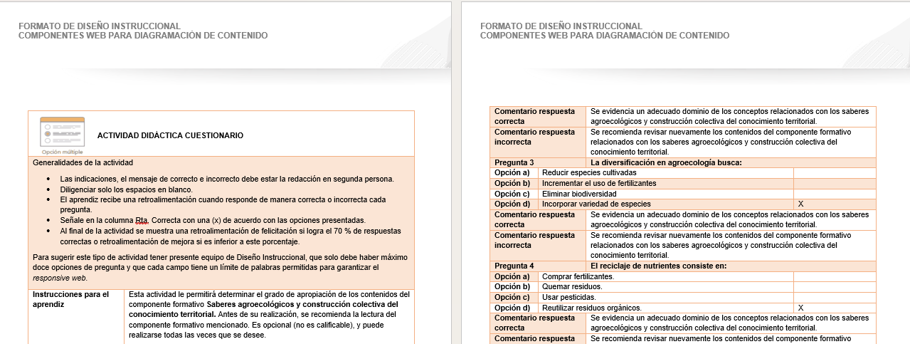

GLOSARIO
Término | Significado
Big data | Gran volumen de datos complejos, los cuales mediante aplicaciones informáticas son utilizados para diversas aplicaciones para facilitar el análisis y toma de decisiones.
Deep learning | Denominado en español aprendizaje profundo. Método específico de aprendizaje automático (machine learning) que se puede ver en aplicaciones de reconocimiento de voz e imágenes.
Defecto | Es una no conformidad en características requeridas por el cliente o una norma y que causa incumplimiento del requisito y por tanto insatisfacción del cliente.
Desviación estándar | Es la medida de dispersión más utilizada, muestra el nivel de los datos dispersos referente a la media (resultado del promedio de un conjunto de datos). Mientras mayor sea la desviación estándar, mayor será la dispersión de los datos.
In situ | Es la expresión del idioma latino para decir “en el sitio”.
Inteligencia artificial | Son los diversos programas y mecanismos que funcionan parecido a los humanos, es decir, muestran comportamientos inteligentes, como por ejemplo realizar análisis predictivos con los datos obtenidos.
Internet de las cosas | Creado para conectar los objetos a internet con el fin de mejorar sus funciones en dichos objetos.
ISO | Organización Internacional de Estandarización, ubicada en Ginebra, Suiza, y con presencia en 193 países. Promueve y desarrolla normas para estandarizar productos y servicios.
Lote de producción | Número establecido para una parte de la producción, la cual tiene características comunes y se agrupa dependiendo de un objetivo determinado; además, permite la trazabilidad del producto y de su proceso productivo.
Machine learning | O aprendizaje automático, es una forma de inteligencia artificial utilizada con el fin de mejorar la precisión de los modelos predictivos.
Muestra | Número representativo de prendas del lote de producción; por medio de ella se deduce el cumplimiento de los requisitos de calidad de todo el lote.
Punto de control | Son partes del proceso determinadas con la metodología de árbol de decisión. Son las operaciones, fases o procesos en los que se requiere realizar inspecciones para controlar la ocurrencia de defectos, lo cual es una medida preventiva.
Punto de control crítico | Operaciones, fases o procesos que requieren de riguroso control debido a que representan alto riesgo de presentar defectos y por tanto no cumplir con los requisitos.
Requisitos | Pueden ser: (i) explícitos (declarados por el cliente), (ii) implícitos (necesarios para que cumplan función), (iii) legales o reglamentarios (de acuerdo con cumplir leyes), y (iv) de empresa (según las políticas de la empresa).
Sigma (σ) | Letra del alfabeto griego utilizada para representar la desviación estándar (unidad estadística de medición). Representa la dispersión o variabilidad de un conjunto de datos.

REFERENCIAS BIBLIOGRÁFICAS

Arias de Valencia, A. (1978). Qué es control de calidad. Servicio Nacional de Aprendizaje (SENA).https://hdl.handle.net/11404/5988

Crosby P. (1994). La Calidad es libre. Madrid. Mc Graw Hill.

Deming, W. (1989). Calidad, Productividad y Competitividad. Díaz de Santos.

Evans , J. R., & Lindsay, W. M. (2005). Administración y control de calidad. Thomson.

Ishikawa K. (1994). Introducción al Control de Calidad. Díaz de Santos.

Juran. J. Gryna, F.M. (1993). Manual de Control de Calidad. Mc Graw Hill.

León Lefcovich, M. (2009). Preguntas y respuestas sobre Seis Sigma. El Cid Editor | apuntes.https://elibro-net.bdigital.sena.edu.co/es/ereader/senavirtual/31384?page=6

Mejía M, M. (1991). Control de calidad total: una manera diferente de orientar la dirección de la empresa [E-book]. Servicio Nacional de Aprendizaje (SENA). Consultado el 21 de septiembre de 2020 enhttps://hdl.handle.net/11404/3483

OBS Business School . (s.f.). OBS Business School . Obtenido de Project Managemnet:https://obsbusiness.school/es/blog-project-management/temas-actuales-de-project-management/metodo-kaizen-aplicacion-y-beneficios

Six Sigma Lean solutions. (2020). [Blog]. Consultado el 22 de septiembre de 2020, en http://leansolutions.co/conceptos-lean/que-es-six-sigma/

CONTROL DEL DOCUMENTO

 | Nombre | Cargo | Dependencia  (Para el SENA indicar Regional y Centro de Formación) | Fecha
Autor (es) |  | Experto Temático

CONTROL DE CAMBIOS

 | Nombre | Cargo | Dependencia | Fecha | Razón del Cambio
Autor (es) |  | Experto Temático

